Audi RS7 Sportback Performance 2025 mạnh mẽ và bùng nổ với các tính năng bổ sung làm sắc nét diện mạo của các mẫu xe và mang lại trải nghiệm lái đầy cảm xúc hơn. Động cơ tăng áp kép V8 4.0 lít TFSI hiện có công suất 630 PS và mô-men 850 Nm. Giúp xe hiệu suất chạy nước rút từ 0 đến 100 km / h trong 3,4 giây, nhanh hơn 0,2 giây so với các biến thể khác.

Bên trong khoang lái là màn hình của buồng lái ảo Audi 12,3 inch tiêu chuẩn cộng với cung cấp các tính năng mới bao gồm đèn báo sang số nhấp nháy ở chế độ hộp số tay giúp thay đổi màn hình vòng tua máy từ xanh lục sang vàng sang đỏ, nhấp nháy theo cách giống hệt như được sử dụng trong đua xe thể thao, để biểu thị thời gian tối ưu để thay đổi bánh răng.

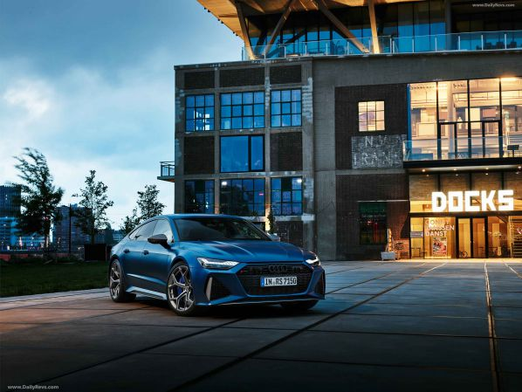Hình ảnh xe Audi RS7 2025

**Giá xe Audi RS7 2025**

* **Giá xe Audi RS7 – 4.500.000.000đ (dự kiến)**

**Giá xe Audi RS7 lăn bánh tại Hà Nội, TPHCM, Tỉnh**

|  |  |  |  |  |
| --- | --- | --- | --- | --- |
| **Giá lăn bánh** | **Hà Nội** | **TPHCM** | **Tỉnh 12%** | **Tỉnh 10%** |
| **Audi RS7** | 5.175 | 5.015 | 5.145 | 5.085 |

**Hình ảnh Audi RS7 Sportback Performance 2025**

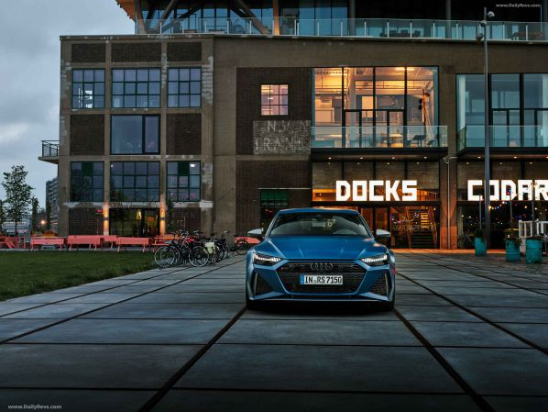

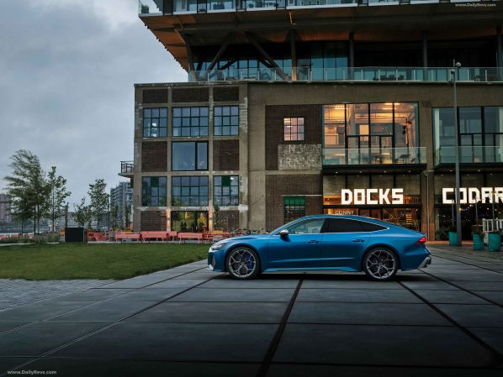

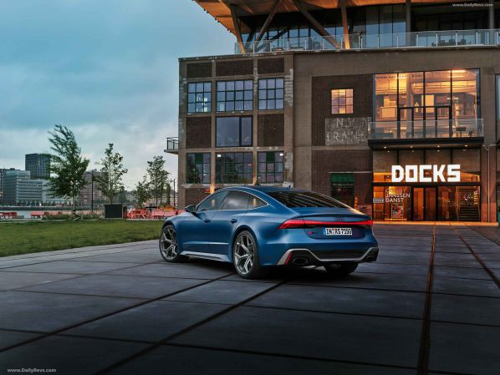

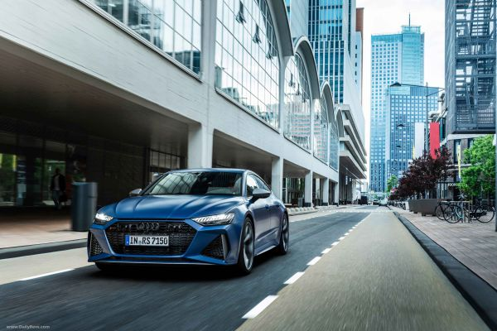

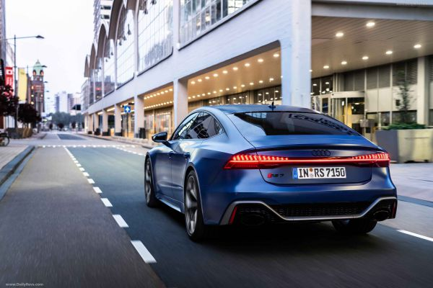

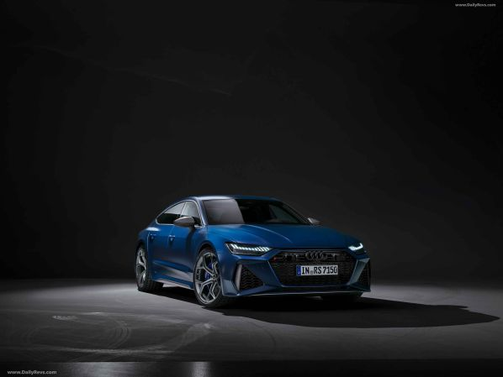

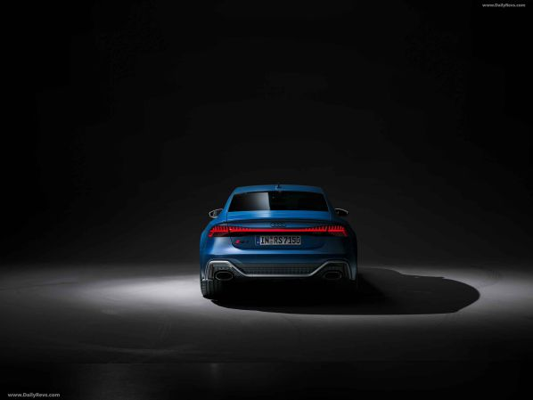

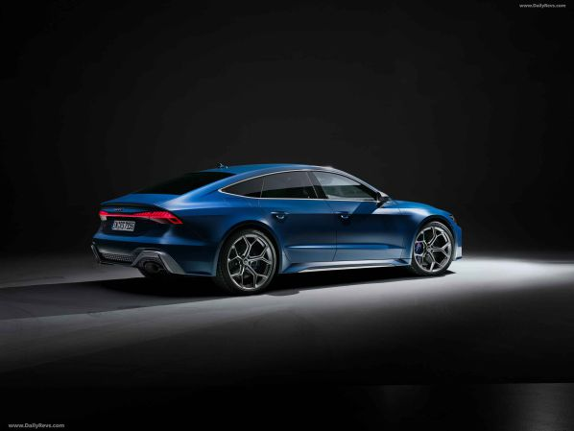

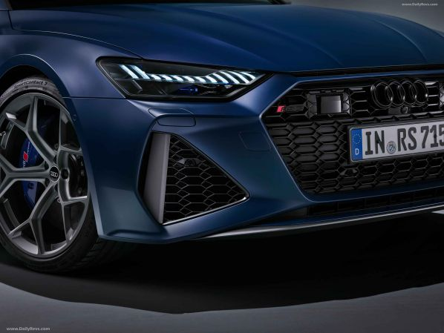

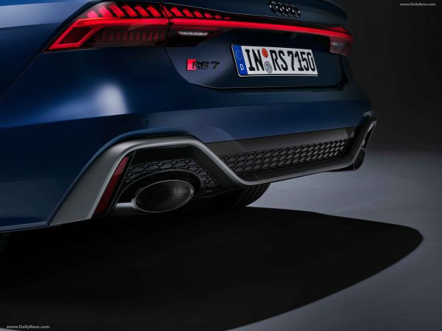

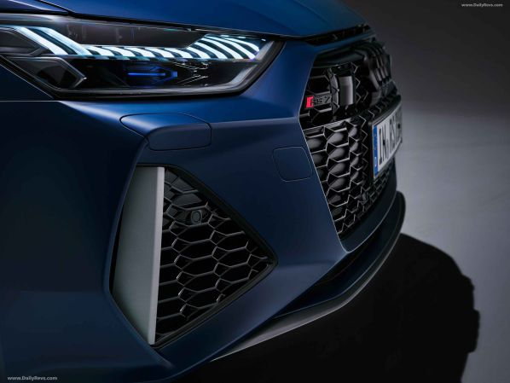

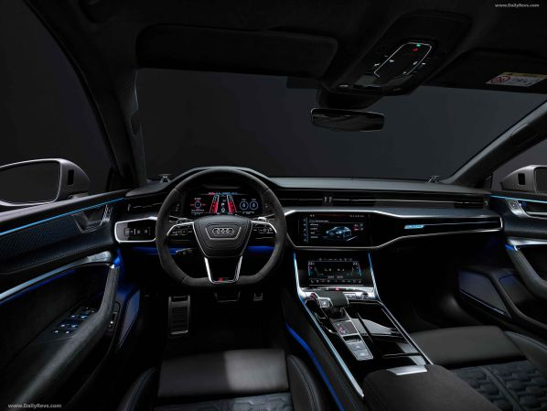

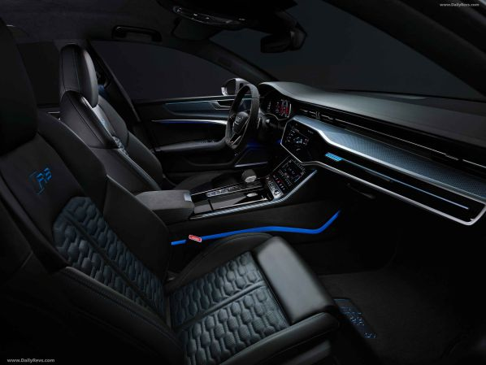

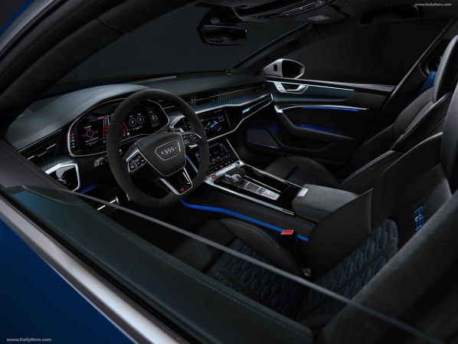

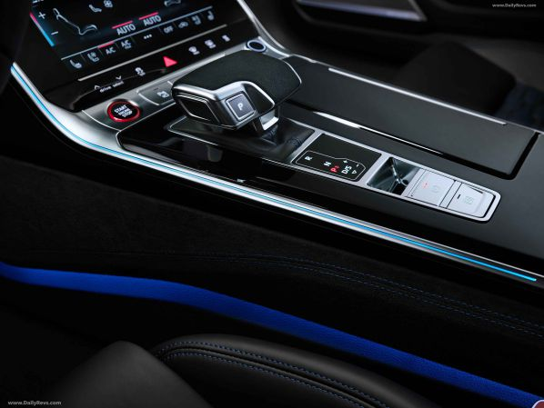

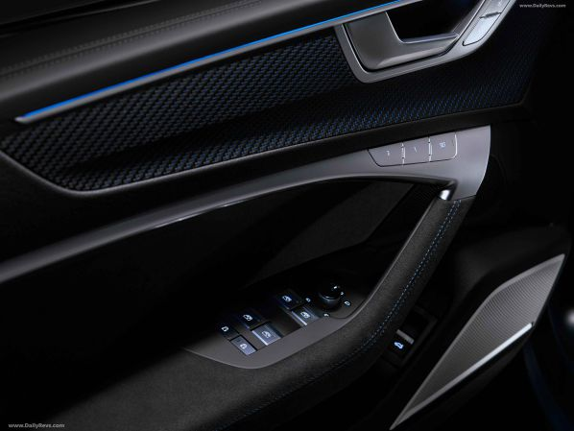

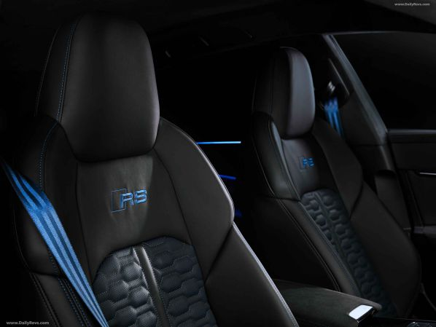

**Thông số kỹ thuật**

|  |  |
| --- | --- |
| **Thông số** | **Audi RS7** |
| **Loại động cơ** | Động cơ quattro 4.0L TFSI |
| **Dung lượng pin** | 48-V |
| **Dịch chuyển (cc)** | 3996 |
| **Công suất tối đa** | 630 Hp @6000-6250rpm |
| **Momen xoắn cực đại** | 850Nm @2050-4500rpm |
| **Hộp số** | 8 cấp tiptronic |
| **Dẫn động** | AWD |
| **Tốc độ tối đa (Kmph)tối đa** | 305 km/h |
| **Hệ thống treo trước** | Hệ thống treo thể thao RS cộng với DRC |
| **Hệ thống treo sau** | Hệ thống treo khí thích ứng RS |
| **Tăng tốc 0-100 km/h** | 3,6 giây |
| **Chiều dài x rộng x cao (mm)** | 5009 x 1950 x 1424 |
| **Chiều dài cơ sở (mm)** | 2930 |
| **Tổng trọng lượng (kg)** | 2735 |